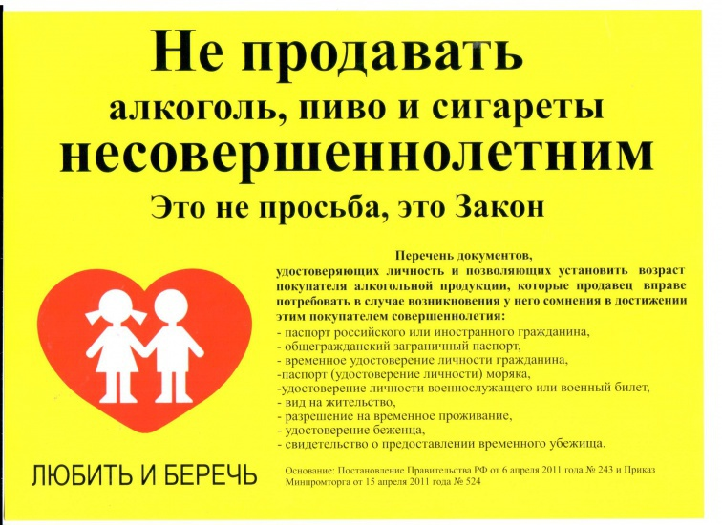
1.Продажа алкоголя и табака лицам, не достигшим совершеннолетия на территории РФ запрещена 171 законом.
2.В случае сомнений в совершеннолетии покупателя продавец обязан потребовать у него документы, подтверждающие его возраст.

- Паспорт РФ
- Паспорт иностранного гражданина
- Общегражданский заграничный паспорт
- Универсальная электронная карта
- Временное удостоверение личности
(с двумя красными печатями, выдается на время замены паспорта)
- Водительское удостоверение
- Военный билет старого и нового образца
3.Если ни один из вышеперечисленных документов покупатель предоставить не смог, то вежливо отказываем ему согласно алгоритма отказа.

Алгоритм отказа.
1. Мне не приятно вам отказывать, но существует закон РФ, согласно которого продажа алкоголя и сигарет лицам, не достигшим 18 лет, запрещена.
2. Ваш возраст вызывает у меня сомнение, но ни один из документов, подтверждающих свой возраст, вы предоставить не смогли.
3. поэтому, к сожалению, МЫ НЕ СМОЖЕМ ВАМ ПРОДАТЬ АЛКОГОЛЬ, так как МЫ не будем нарушать закон.
4. В случае возражений, выслушать ответ покупателя до конца.
В общении с покупателем следует обращаться на ВЫ, проявляя уважение. При сообщении информации с отказом, необходимо употреблять местоимение «МЫ», а не «Я», ссылаться на закон (№ 171-ФЗ от 22.11.1995г. или № 15-ФЗ от 23.02.2013г.) называя его номер и дату, демонстрируя этим свою осведомленность. Показывая покупателю тем самым, что это не ваша личная прихоть, а требование законодательства, которому подчиняются все сотрудники компании. При этом вы лично ничего не имеете против покупателя. Вы рады, что он пришел именно в наш магазин.

4 За нарушение правил продажи алкогольной и табачной продукции установлена административная ответственность:
- на физических лиц от 30 тысяч до 50 тысяч руб;
- на должностных лиц от 100 тысяч до 200 тысяч руб;
- на юридических лиц от 300 тысяч до 500 тысяч руб.
За повторную продажу алкогольной продукции несовершеннолетним наступает уголовная ответственность по ст.151.1 Уголовного кодекса РФ и наказания:
- штраф до 80 тысяч,
- либо исправительные работы сроком до 1 года
- лишение права занимать определенные должности или заниматься определенной деятельностью на срок до 3 лет.

Штраф за продажу сигарет несовершеннолетним:
- на физических лиц от – от 3-х тысяч до 5-ти тысяч рублей;
- на должностных лиц – от 30-ти тысяч до 50-ти тысяч рублей;
- на юридических лиц – от 100 тысяч до 150-ти тысяч рублей.

